- Les Treize Vents – EHPAD – 80 places
Chemin de Carerasse
31450 Belberaud
https://belberaud.fr/equipement/maison-de-retraite-les-treize-vents/
05 61 81 01 37
Commentaire : il semble que le propriétaire soit un privé ; direction Anne De Zotti
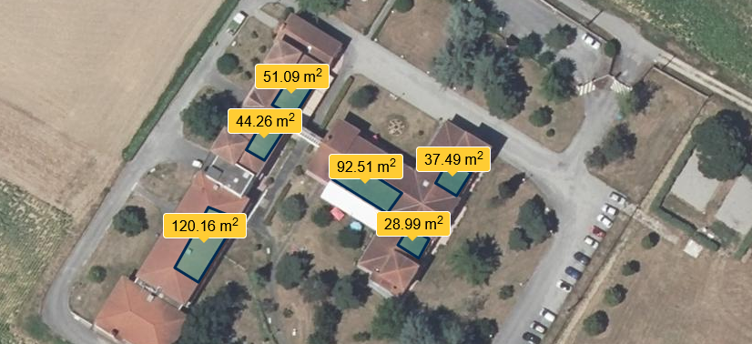
*********************************************************************
- Les Jardins d’Oly – EHPAD – 80 places
- PHILOGERIS RESIDENCES commentaire : groupes
- LES JARDINS D’OLY
6 avenue du Docteur Louis Dehlerm
31320 Auzeville-Tolosane
- 05.61.73.02.47
Directrice Nadia TEBOURBI, directrice - nadia.tebourbi@philogeris.com
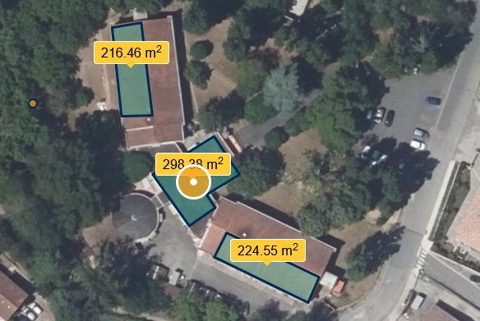
https://www.insidephilogeris.com/les-jardins-d-oly/

*********************************************************************
- Claires Fontaines – Résidence autonomie – 89 places
6 rue Ingres
31320 Castanet-Tolosan
https://www.castanet-tolosan.fr/solidarite-social/aide-aux-seniors/residences-d-autonomie-les-claires-fontaines-381.html
lesclairesfontaines@castanet-tolosan.fr
05 61 75 81 44
Commentaire : Il semble que cela soit une structure municipale
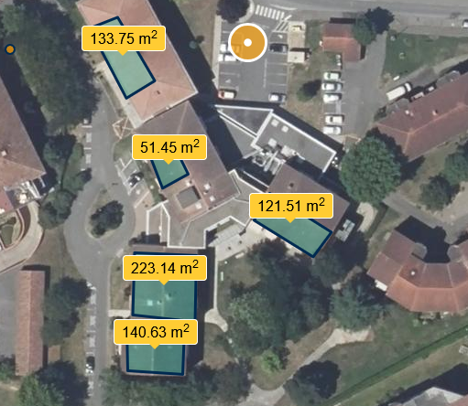
*********************************************************************
- Bastide Médicis – EHPAD – 97 places Commentaire : groupe
117 route de Baziège
31670 Labège
www.bastide-medicis.fr
Madame Nathalie GUILBAUD, Directrice
Tel. 05 62 24 41 41 contact@bastide-medicis.fr
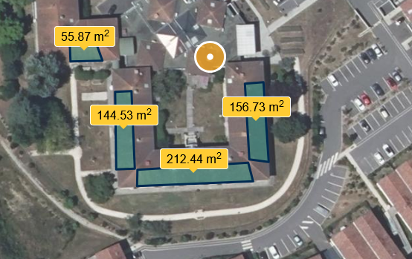
*********************************************************************
- Foyer Résidence Francis Barousse – Résidence autonomie – 73 places
83 ter avenue Tolosane
31520 Ramonville Saint Agne
https://www.ramonville.fr/equipement/residence-autonomie-francis-barousse/
05 62 88 73 10
residence.autonomie@mairie-ramonville.fr
Commentaire : communal toits très fractionné
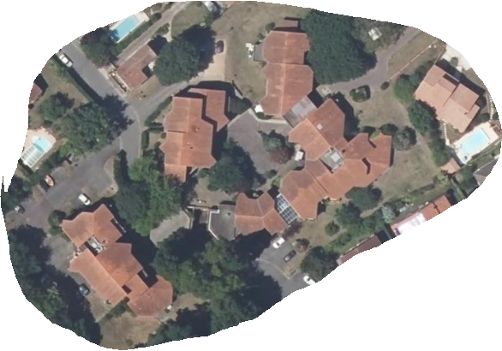
*********************************************************************
- Résidence Borde Haute – EHPAD – 80 places
38 bis avenue de Borde Haute
31750 Escalquens
https://bordehaute.edenis.fr/
05 82 08 15 16
Commentaire : associatif - Toit fractionné
edenis siège : 3 rue Claude Marie Perroud 31100 Toulouse
05 82 08 15 00
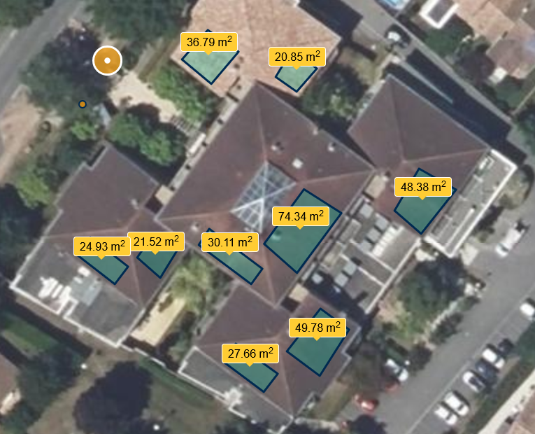
*********************************************************************
- Les Fontenelles – EHPAD – 80 places -
6 avenue Germaine Tillion
31520 Ramonville Saint Agne
https://www.ramonville.fr/equipement/ehpad-les-fontenelles/
https://ehpadlesfontenelles.wordpress.com/
Tel : 05.34.40.99.00 – Fax : 05.34.40.99.95
accueil@ehpadlesfontenelles.com
directeur : Mr MONCERET
Commentaire : Public autonome – toit plat mais encombré + bac acier ?
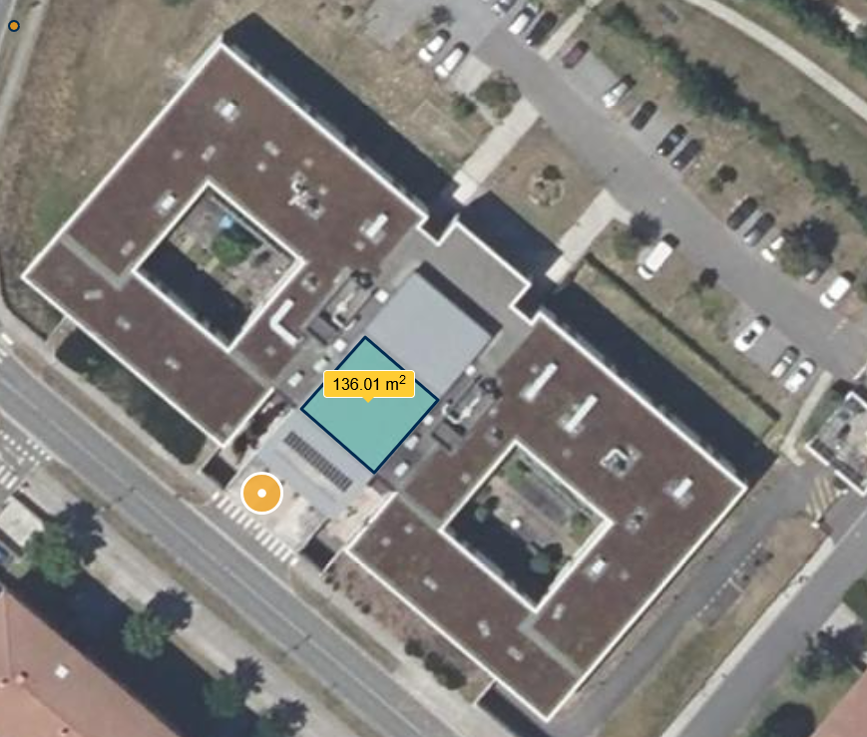
*********************************************************************
- Korian Villa Lauragais – EHPAD – 91 places
13 chemin Célestin Anduze
31450 Baziège
https://www.korian.fr/maisons-retraite/occitanie/haute-garonne-31/baziege-31450/ehpad-korian-villa-lauragais
- SAINT-MARTIN Marion
- Directrice de l'EHPAD
Commentaire : groupe Clériane
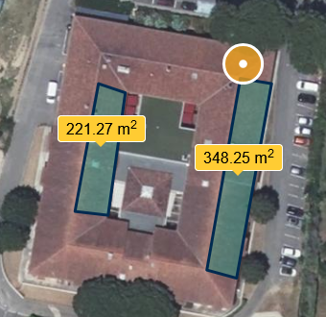
*********************************************************************
- Senioriales / Résidence service – 64 places
1 rue Amadéo Modigliani
31320 Castanet-Tolosan
https://www.senioriales.com/louer/occitanie/senioriales-de-castanet-tolosan
Commentaire : appartement société toulousaine, filiale du Groupe Pierre et Vacances

